112年2月21日餐點照片
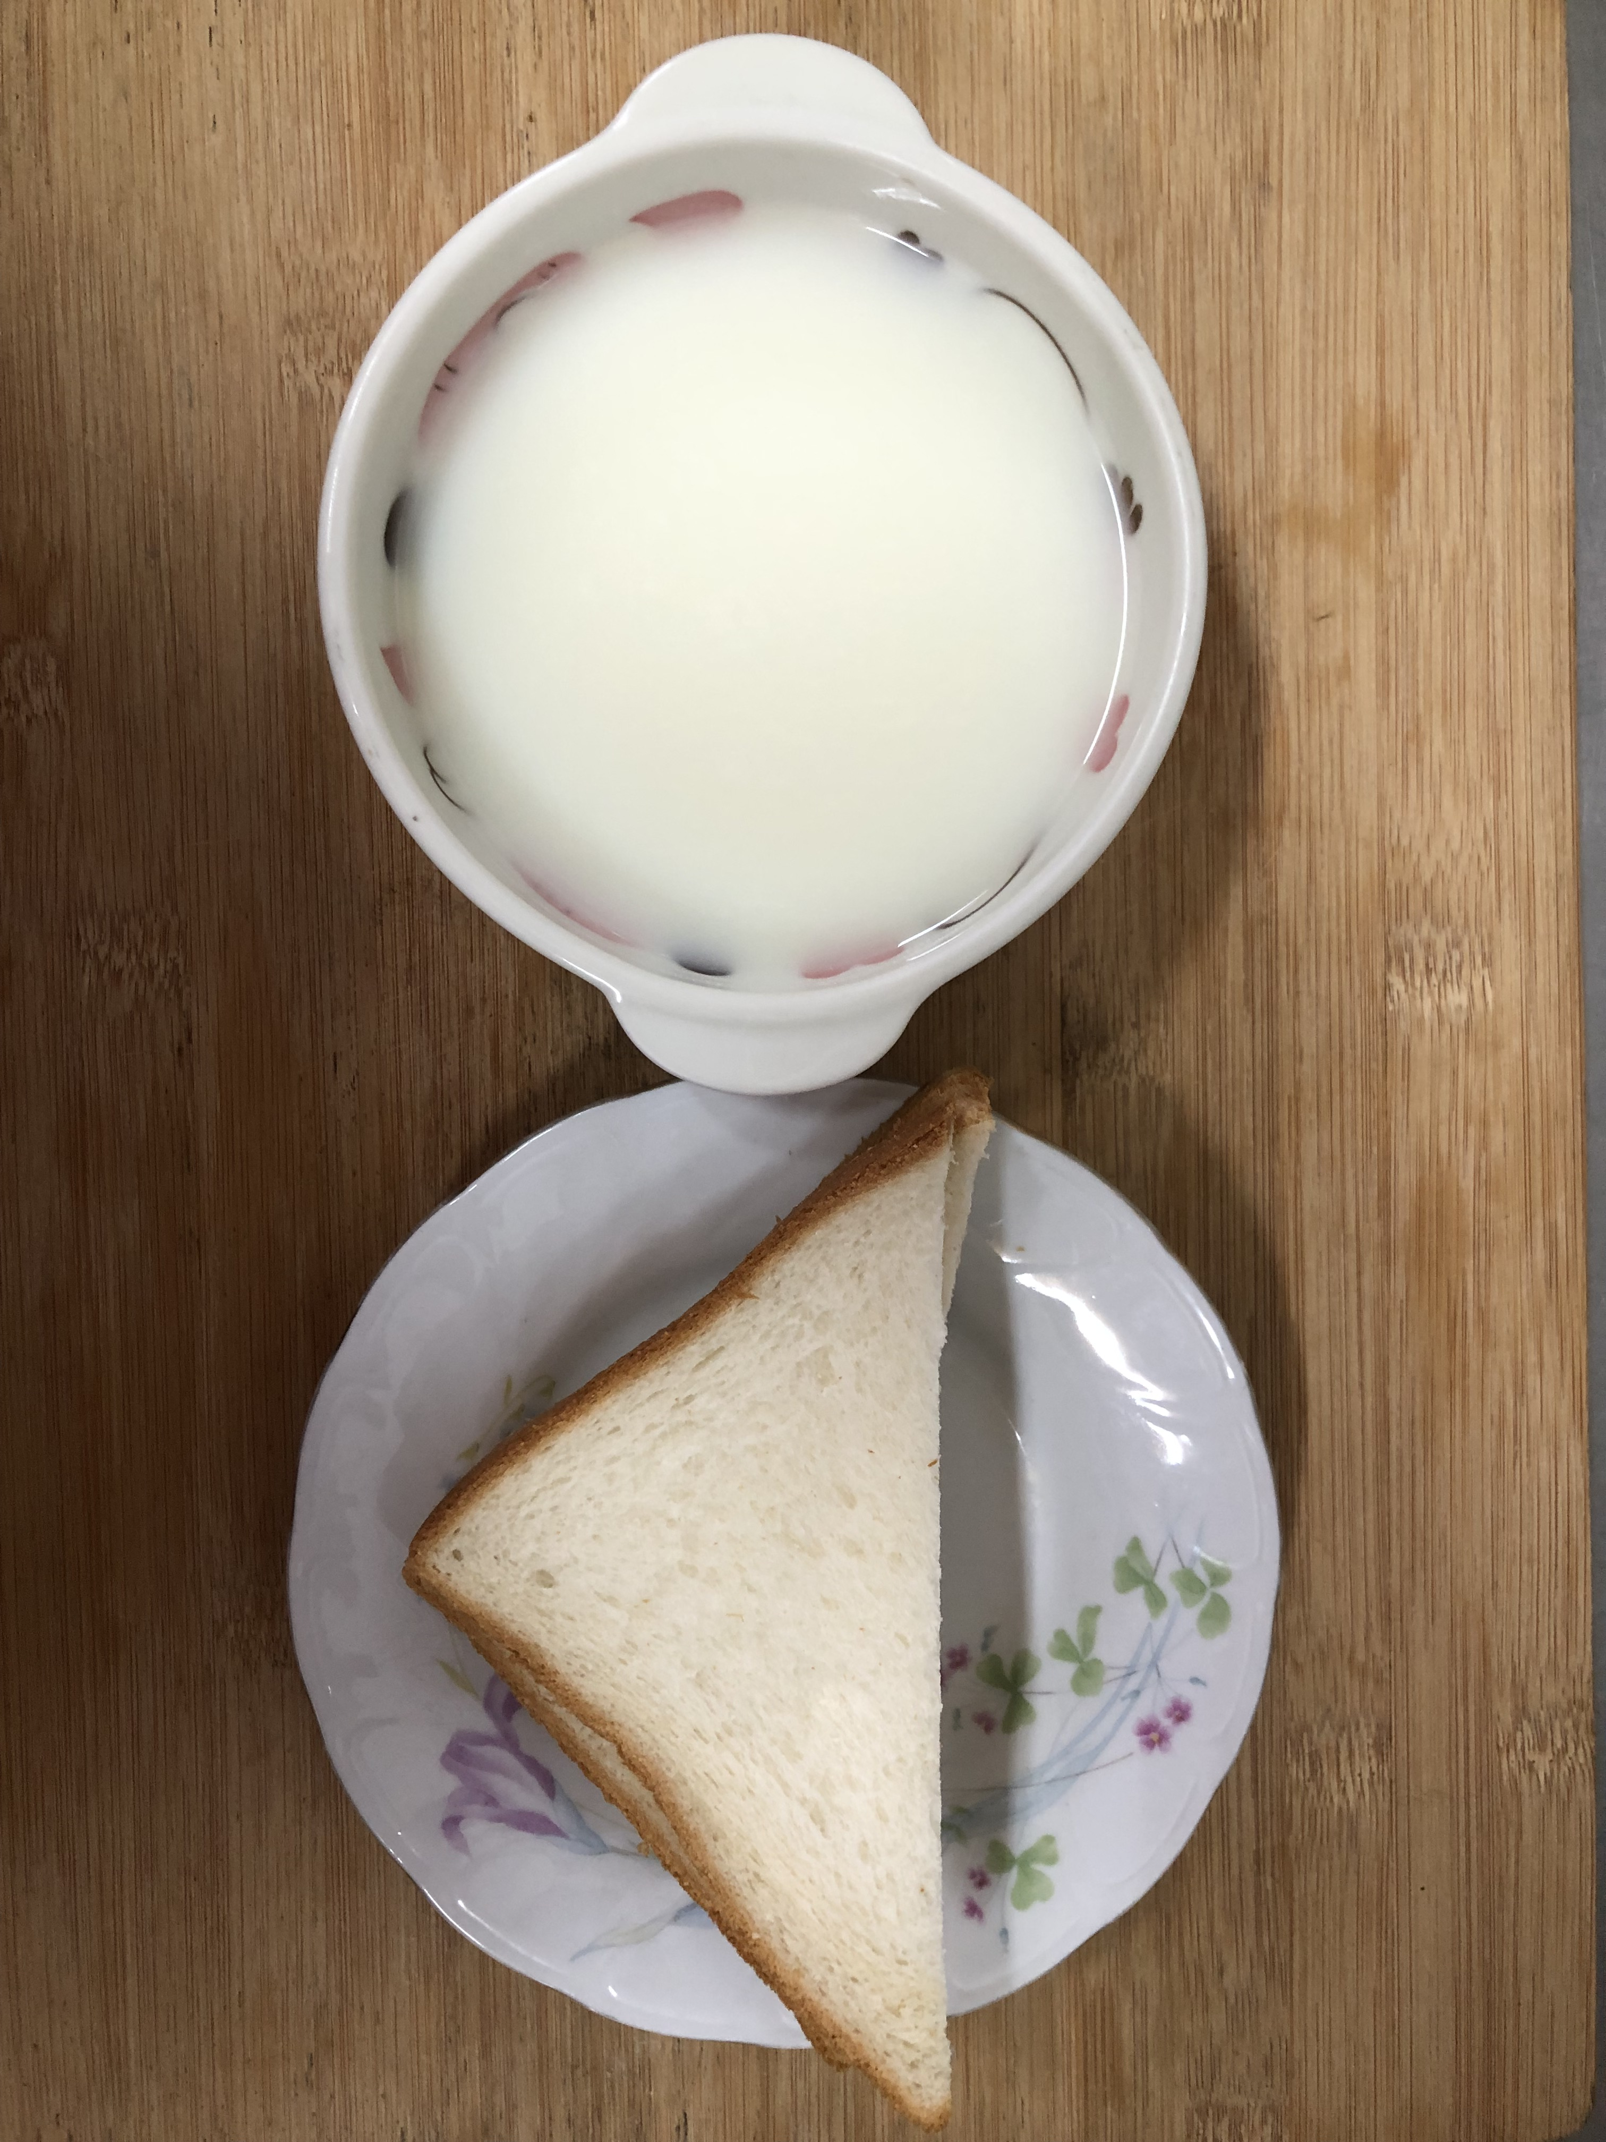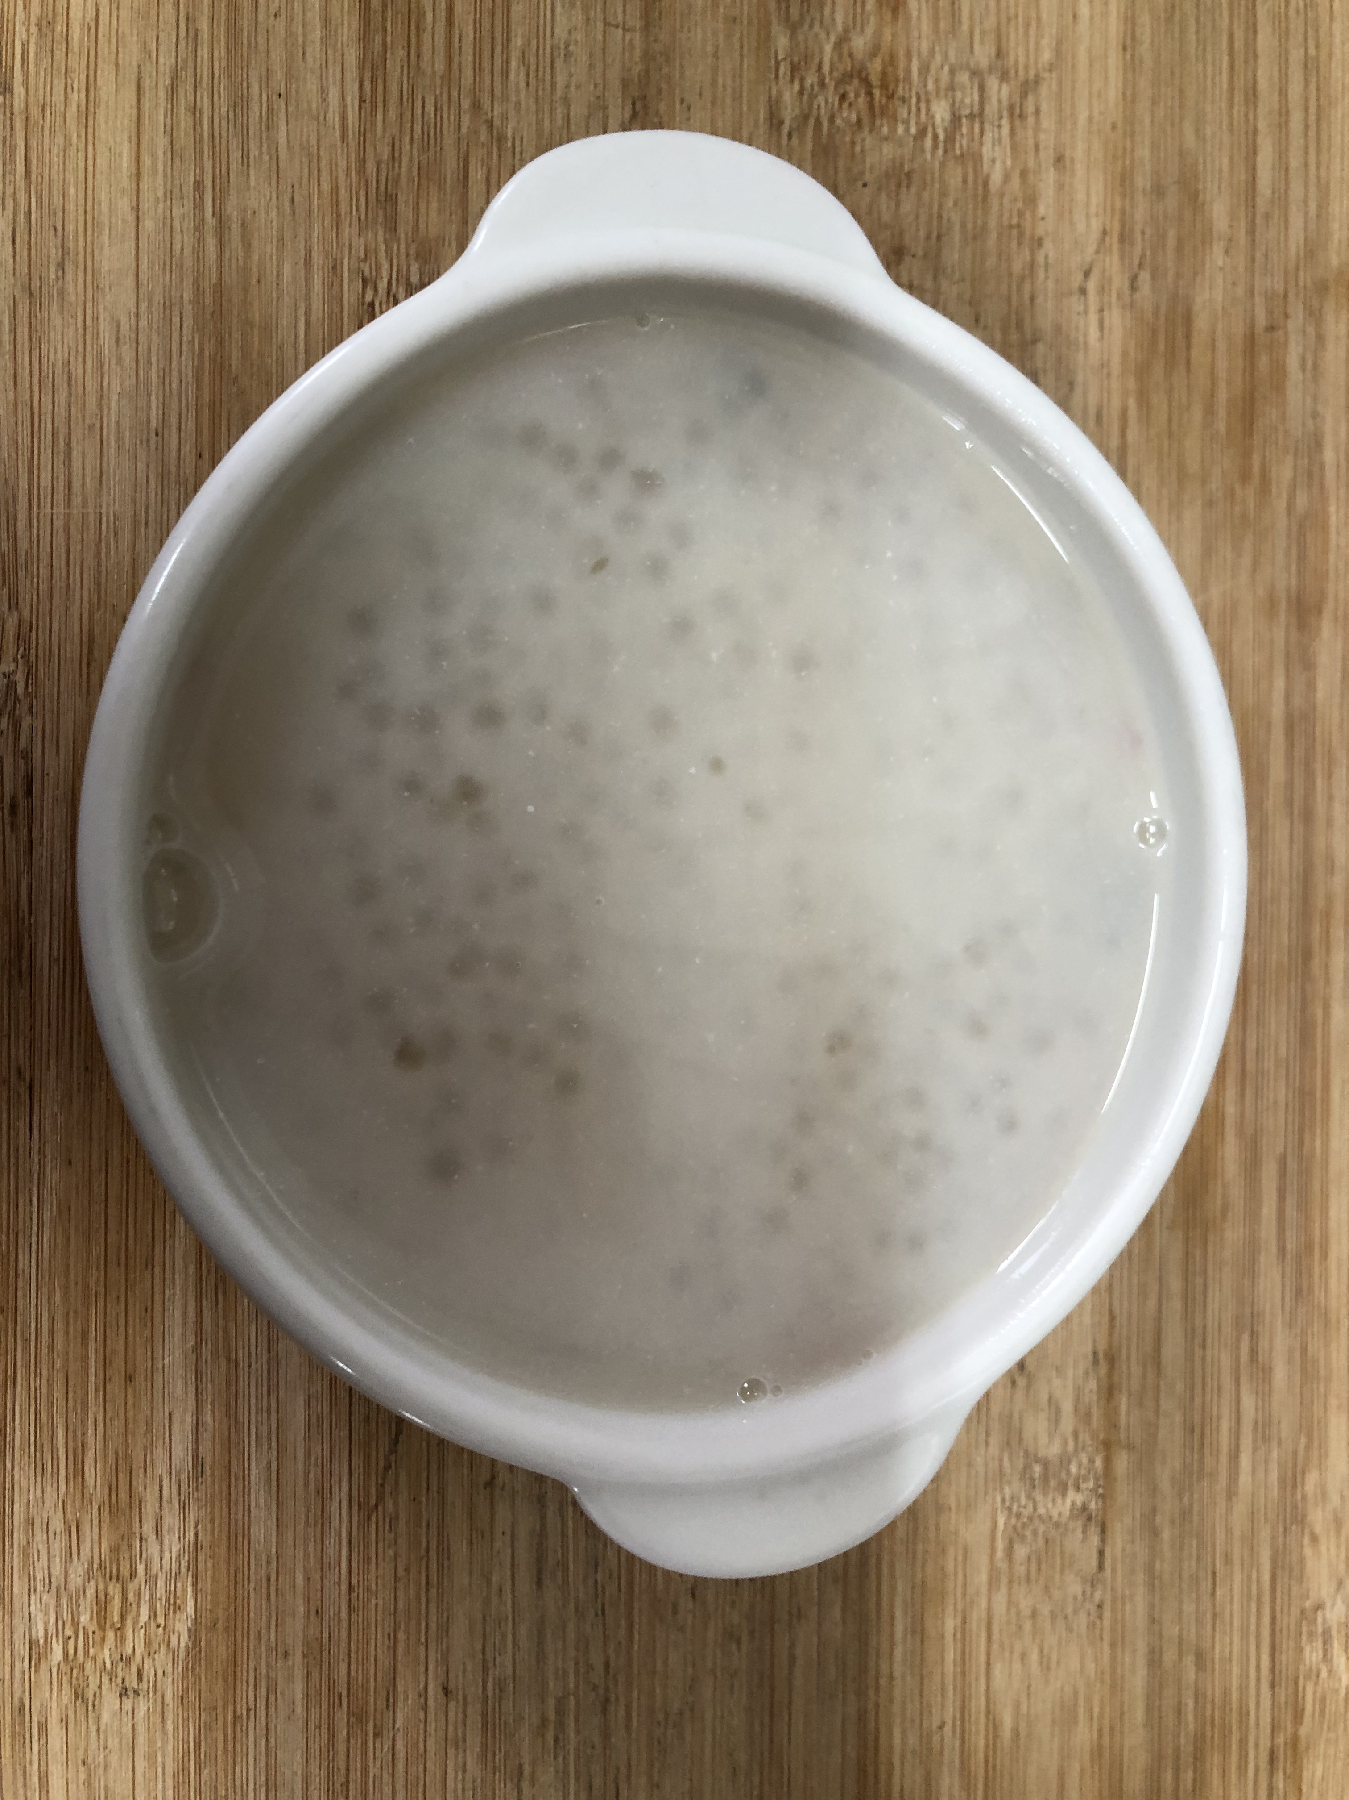
早餐(三明治、牛奶) 下午點心(椰香西米露)
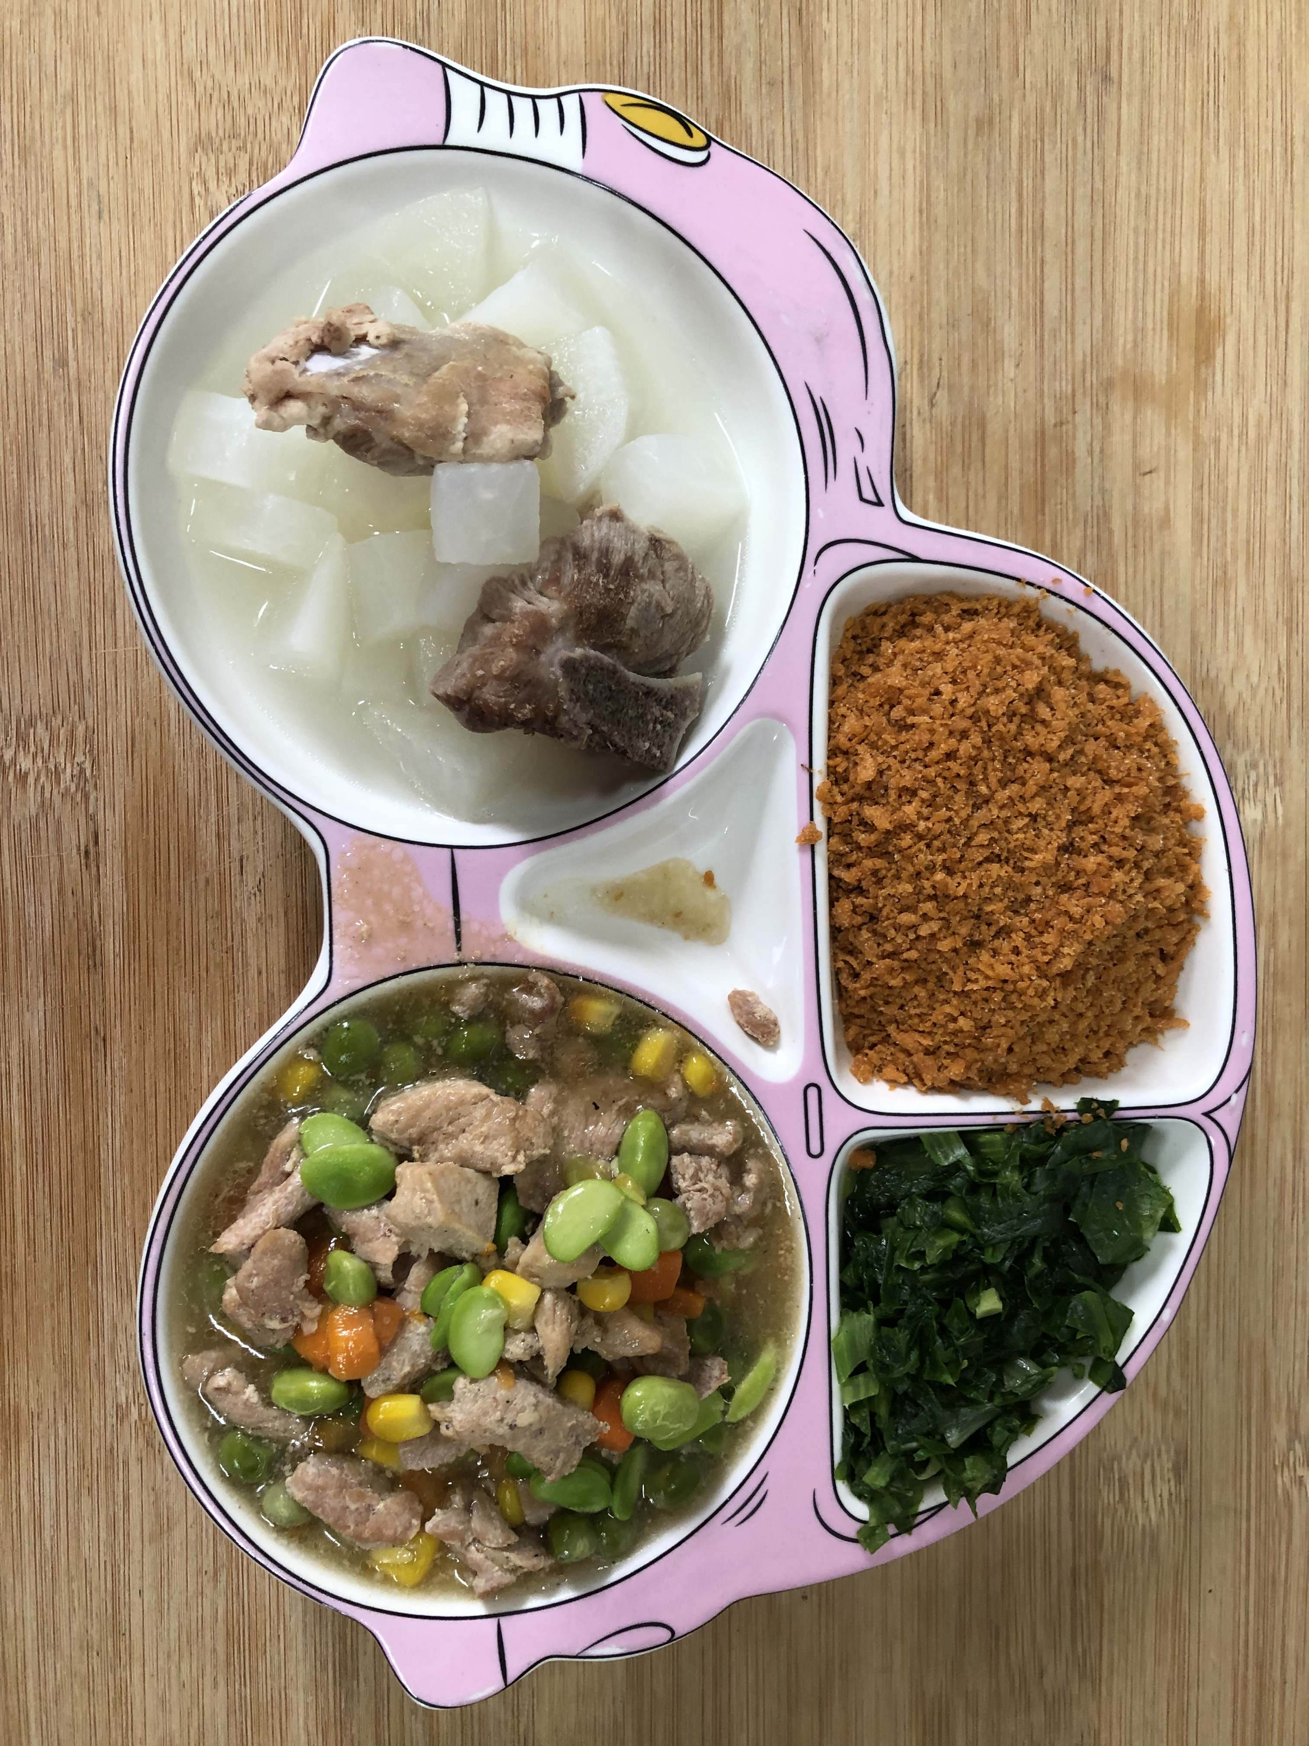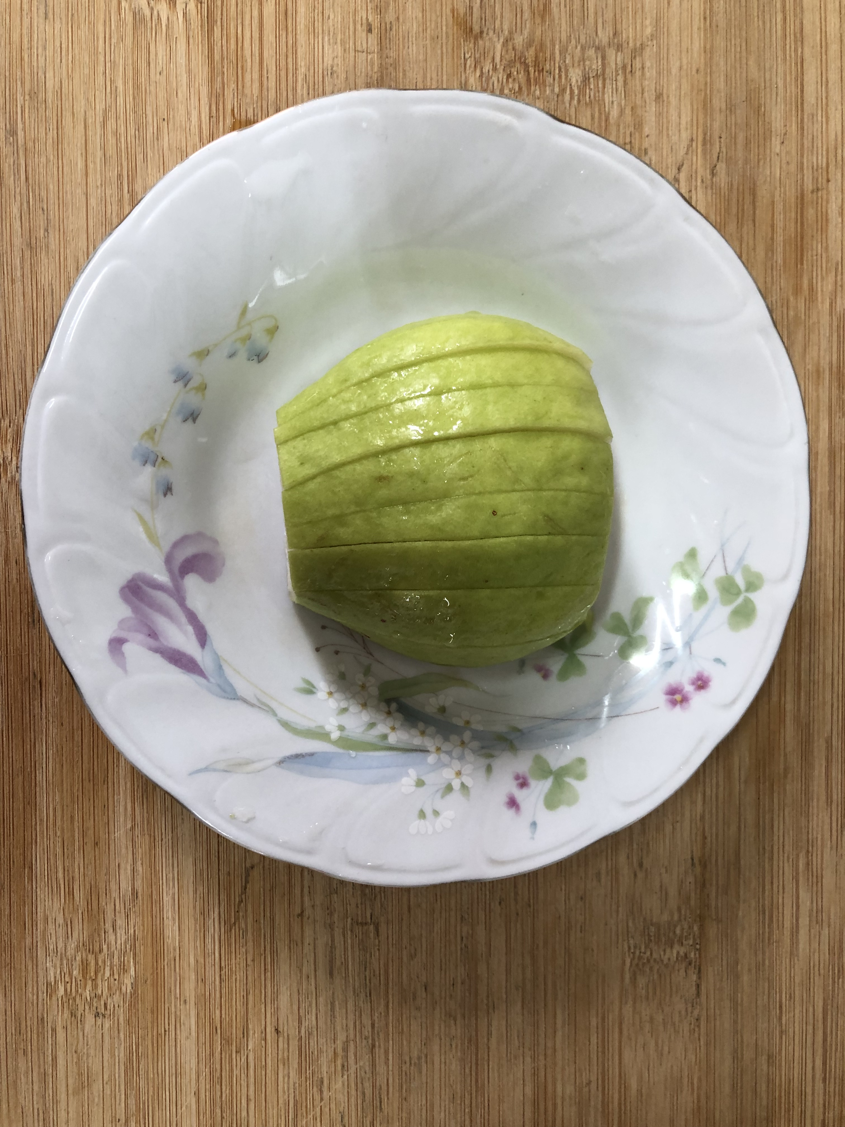
午餐(旗魚鬆、毛豆炒雞丁、炒青菜、排骨籮蔔湯、水果)

